**Asignatura: Desarrollo de emprendimiento**

**Sección: 372**

**Nombre del docente:** Carolita de la Luz Vergara

**Nombre de los integrantes del grupo: Eugenio Escobar**

**Fecha de entrega**

**12/06/2020**

Desarrollo de emprendimiento

Gestión de sí mismos

**Contenido**

I. Introducción 3

II. Objetivo 3

III. Desarrollo 3

IV. Conclusiones 3

V. Referencias bibliográficas 3

Una vez finalizado el informe, actualiza esta tabla de contenidos, ubicando el mouse sobre ella, y pulsando el botón derecho del mouse. Actualízala en su totalidad y déjela en una página independiente de la Introducción. Finalmente elimina este texto.

1. Introducción

En el presente informe, se espera poder explicar las diversas características que debe tener un emprendedor, estás serán comparadas con las competencias, fortalezas y debilidades propias; por lo que, se espera, poder realizar un análisis básico, acerca de, que es lo que requiere para poder mejorar las competencias y las debilidades para ser un emprendedor exitoso.

También se hará énfasis en la importancia de la inteligencia emocional, y lo importante que es para cualquier individuo, la correcta gestión de ella, para el cumplimiento de metas.

Finalmente, se realizará una proyección de las diversas necesidades de las personas, y de como estas influyen en la motivación de un individuo, y se comparan estas definiciones, con las que debe poseer un emprendedor, para hacer un emprendimiento exitoso.

1. Desarrollo

Reconocimiento y justificación de competencias

Las características que debe tener una persona emprendedora son equivalentemente equitativas para todos, quienes deseen emprender con un negocio, o un producto en particular.

No obstante, estas características, son decisivas al momento de determinar el éxito de estas personas, ya que, estás habilidades y competencias, son los que lo harán mantenerse en pie en la adversidad y en todo su camino al éxito.

Las principales características que debe tener toda persona emprendedora son:

* **Innovador**: La capacidad de ser creativo, es una característica muy resaltante entre las personas que se dedican a algún tipo de arte, ya sea: cocinar, dibujar, hacer música, etc. Esta característica tiene una directa relación con el hemisferio derecho del cerebro, el cual tiene como particularidad pensar de un forma distinta, lo que coloquialmente se conoce como “Fuera de la caja”, este es debido a que esta parte del cerebro, piensa de una forma en la cual su objetivo es analizar situaciones y elementos de una perspectiva completamente diferente a lo habitual, lo que esto genera, es que se puedan lograr generar ideas fuera de lo común, ideas que para una persona sin esta capacidad, sería algo totalmente utópico de pensar.

Es precisamente por esta característica que se relaciona directamente con un emprendedor, ya que, una característica necesaria que deben tener sus servicios o productos que desea llevar al mercado, es que deben ser **innovadores**, vale decir, debe ser al nuevo, algo que no se haya visto nunca antes, algo que esté totalmente fuera del mercado históricamente.

* **Capacidad Analítica:** La capacidad de poder analizar situaciones y adelantarse a adversidades es algo crucial en todo empresario y más aún en los emprendedores, es esta capacidad en específico la que será decisiva en el exitoso progreso de una organización, empresa o emprendimiento, ya que, en base a esta capacidad es que se deben hacer los análisis financieros, análisis de comportamiento del mercado, análisis de servicios a los clientes, y lo más importante, **análisis de riesgos**. Es este último, el que debe hacer constantemente un emprendedor, ya que, en base a este análisis podrá describir y establecer las estrategias comerciales y logísticas que llevarán al éxito a un emprendimiento en específico.

Los análisis de riesgos son claves para determinar el éxito o fracaso de un emprendimiento, ya que, si estos análisis no están hechos, o están mal desarrollados, la acciones a tomar por la entidad, serán las erróneas, lo que eventualmente lo llevarán al fracaso.

* **Proactivo:** Según Antonio Ares (2004), respecto a ser proactivo, señala que “*el proactivo no se preocupa tanto de dar respuestas sino de hacerse preguntas, de cuestionarse qué estoy haciendo, cómo lo estoy haciendo, por qué lo hago, cómo me gustaría hacerlo, lo podría hacer de alguna otra manera, que debería de cambiar en cosas que creo que mañana no van a funcionar o cosas que creo que la realidad me demandará hacerlo de manera diferente*”, esto hace que una persona este constantemente buscando nuevas soluciones, nuevas formas de hacer cosas, y adelantarse a eventuales problemas o situaciones.

Llevando esto al plano emprendedor, resulta ser una competencia muy importante, ya que, es gracias a estas constantes preguntas, que se logran realizar productos y servicios mas innovadores, donde se logran resolver problemas desde antes que aparezcan, y más aún, donde se mejoran los propios servicios del emprendimiento y se a la competencia del mercado.

* **Liderazgo:** La capacidad de ser líder lleva consigo otras 2 competencias: Capacidad de delegar y Capacidad de coordinación. La **capacidad de delegar** consiste en tener otorgar tareas y actividades a otras personas y encargados, esto, con el fin de, alivianar el trabajo de la persona principal o líder. Por otro lado, la **capacidad de coordinación**, es la capacidad que debe tener un líder, de saber que delegar, en que momento, a quien, con que objetivo, y por cuanto tiempo, una persona con la capacidad de liderazgo debe saber que hacer en todo momento. Y saber que tareas están realizando todas las personas a su cargo.

Una persona emprendedora, debe tener la capacidad de liderazgo, debido a que, para que un emprendimiento logre el éxito, mas temprano que tarde deberá contratar un equipo de trabajo para ayudarle con las tareas y actividades que deba lograr. Es por esto que, tener estas capacidades, será crucial para un correcto y completo desarrollo de un emprendimiento.

* **Responsable:** La responsabilidad es un de las capacidades mas importantes, no importa el ámbito, ya que, es gracias a esta, que los objetivos personales, organizacionales y laborales, son logrados, sin esta capacidad, es imposible proponerse realizar alguna actividad en particular.

Para un emprendedor, esta capacidad, es muy fundamental en diversos niveles, ya que, en base a esta capacidad, un emprendedor podrá cumplir con los objetivos propuestos, tanto objetivos personales, como objetivos respecto a sus servicios y productos.

* **Organizado:** La capacidad de mantenerse enfocado en una actividad es lo mas relevante, cuando se desea lograr cumplir con algún objetivo o tarea. El enfoque es una de las capacidades mas importantes que poseemos todas las personas, algunos en mayor o menor medida, no obstante, a pesar de la importancia que tiene mantenerse enfocado, es muy fácil perder la concentración o peor aún, perder el rumbo de lo que se está haciendo. Es debido a esto, que para poder mantenerse constantemente enfocado en una actividad es necesario ser lo más organizado posible, sin importar lo que se esté haciendo. Esto es, ya que, debido a la organización de actividades, es mucho más fácil lo que se debe, y como hacerlo, ya que, mantiene la mente libre de distracciones y con un nivel de enfoque mucho mayor.

Para una persona emprendedora, la organización es clave para poder cumplir con los diversos objetivos que tiene, y no es suficiente la complejidad de estos objetivos, sino que, además, se le debe sumar la cantidad de tareas que se deben cumplir para un emprendedor para que todo salga como espera. Es debido a todo lo anteriormente mencionado que, para poder cumplir con todos estos objetivos, es sumamente necesario mantenerse lo más organizado posible, ya que, de esta forma, el emprendedor será capaz de cumplir con todas las actividades propuestas, con un esfuerzo mental abruptamente inferior.

* **Capacidad de Comunicación**: La facilidad de comunicación, tanto oral como escrita, es una de las competencias requeridas en la gran cantidad de trabajos, y no es menor, ya que, es debido a esta capacidad en particular, que las personas podemos entablar comunicaciones complejas y compartir las diversas ideas o puntos de vista, respecto a un mismo tema. Es gracias a esta capacidad, que las organizaciones, empresas, emprendimientos, y básicamente cualquier actividad que conlleve la participación de más de una persona, que es posible llegar a establecer metas en equipo, o lograr resolver problemas, tanto internos como externos.

En cuanto a los emprendedores, la capacidad de poder comunicarse y expresar sus ideas, se vuelve una capacidad que debe tener obligatoriamente cualquier persona que desee ser emprendedor. Y es que no es solo por el hecho de poder hablar, sino que, además, un emprendedor necesariamente debe saber como afrontar diversas situaciones y problemas junto a su equipo de trabajo, en donde el deberá saber sobrellevar las situaciones y saber como afrontarlas, de manera de poder comunicar con claridad las ideas que desee poner en marcha, así también, deberá contar con diversas técnicas de persuasión, ya que, posteriormente, debe proceder a vender sus propios productos o servicios a sus clientes, donde deberá tener una capacidad de poder expresar con claridad y objetivísimo, de lo contrario, no será capaz de poder vender sus propios productos.

* **Manejo de estrés**: Una de las mayores aflicciones por las que pasamos todas las personas es el sufrimiento de estrés, y no es menor, ya que, se ha demostrado que, una gran variedad de enfermedades, tanto cardiológicas, nerviosas, pulmonares, y un amplio etcétera, provienen en gran parte del estrés que sufrimos todas las personas, y es que desde una persona con un trabajo en cual se requiere un alto nivel de enfoque, y responsabilidad, este pequeño estudiante, que está terminando un informe para mañana completamente estresado, o incluso la profesora que está leyéndolo en este preciso momento, sufren del mismo padecimiento. Y es que, hasta el día de hoy, no existe una cura que asegure completamente la eliminación del estrés en las personas, ya que es una consecuencia de todas las responsabilidades que cargamos diariamente.

Es debido a esta situación, que, en muchas ocasiones, la sensación de estrés podría derivarse en la toma errónea de decisiones, la que podría afectar drásticamente aspectos esenciales para una persona, o incluso para una organización mayor. Y es por esto, que muchas personas han tenido el deber de aprender a manejar el estrés para poder evitar que este los afecte directamente en la toma de decisiones.

Para una persona emprendedora, es sumamente necesario en correcto manejo del estrés, y es que, para los emprendedores, el estrés se vuelve algo completamente común y normalizado, y es debido a las constantes tomas de decisiones importantes, como el esfuerzo que debe tener para cumplir con sus objetivos, es que, los emprendedores deben saber manejar el estrés.

* **Flexibilidad**: Una capacidad de poder ser flexible y adaptarse al cambio es esencial, generalmente en la empresas y organizaciones, ya que, es aquí, donde se debe estar innovando y mejorando constantemente, si lo que se desea es estar dentro del marco de lo que pide el mercado.

La flexibilidad es, en todo momento, una necesidad para poder auto superarse en distintos aspectos, ya que, en una gran cantidad de casos, mejorar significa entender que lo que se está haciendo puede no ser la mejor forma, o simplemente se está haciendo mal, ya que, es aquí donde se puede aceptar un cambio hacia la mejora continua.

Para un emprendedor, es sumamente necesario ser flexible, ya que, debe estar siempre, bajo las normas del mercado, y de lo que piden sus usuarios, es debido a esto, que las personas emprendedoras, deben poseer una cierta mentalidad enfocada a la mejora, la cual solo se logra si es flexible.

* **Capacidad de resolver problemas**: Resolver problemas es siempre necesario en toda organización, es gracias a está capacidad, que las grandes ideas y soluciones surgen. Las personas que poseen esta capacidad por lo general, deben tener un mayor desarrollo en el lado izquierdo del cerebro, ya que es aquí, donde surgen las ideas para poder resolver los problemas de forma eficaz.

No es sorpresa que los emprendedores deban poseer la capacidad de resolver problemas, ya que, en las situaciones que envuelven a los emprendedores, deben resolver problemas constantemente. A veces de mayor o menor envergadura, no obstante, es sumamente necesario, que un emprendedor posea esta capacidad para poder llevar a cabo un emprendimiento.

Las competencias descritas anteriormente, se clasificaron respecto a la tipología de expuesta por G.P.Bunk (1994), quien señala que las competencias se pueden clasificar de 4 formas: Competencia técnica, competencia metodológica, competencia social y competencia participativa.

Se decidió utilizar esta clasificación, ya que, gracias a ella se pueden observar a más detalle el rol psicológico que cumplen estas competencias en un emprendedor. Así como también, se puede observar las distintas formas en la que estas competencias influyen en la sociedad.

A continuación, se mostrará la clasificación de las competencias:

* **Competencias Técnicas**: Estas son las Competencias profesionales que posee un individuo, son aquellas que se adquieren en base a estudio y práctica.

Estas competencias son las que se deben dominar de forma específica, con conocimiento y destreza necesaria para un puesto de trabajo en particular, que lo ayudarán a resolver las tareas y contenidos dentro de su ámbito de trabajo.

En el caso de las competencias técnicas, se optó por no dejar ninguna, esto, debido a que, dependen del emprendimiento en particular las competencias técnicas que debe tener el emprendedor, las cuales se deben adaptar al emprendimiento en sí.

* **Competencias Metodológicas**: Las competencias metodológicas son aquellas que ayudan en la reacción ante eventuales situaciones, siguiendo un procedimiento adecuado, respecto a sus tareas encomendadas y las irregularidades que se presenten.

Estas son las competencias necesarias para que a una persona le permita ver vías de solución distintas, y que sea capaz de adecuar las experiencias que va adquiriendo a distintos problemas de trabajo.

* **Innovador:** Se optó en poner esta competencia en esta categoría, debido a que, es gracias a esta capacidad, que un emprendedor puede buscar vías diferentes y realizar verdades innovaciones en el mercado o en las personas.
* **Flexibilidad:** Se decidió situar esta competencia en este tipo, debido a su importante influencia en el cambio de las personas; en su adaptación a las situaciones. Es debido a esta capacidad, que su relación ante las eventuales situaciones se ve notoriamente afectada de forma positiva.
* **Capacidad de resolver problemas:** Esta capacidad se clasificó como competencia metodológica, ya que, es la que hace capaz a una persona de poder adaptarse y superar los distintos obstáculos que se le presenten.
* **Manejo del estrés:** El manejo de estrés se ha catalogado en esta clasificación debido al impacto que tiene en quien la posee, ya que, es debido a esta capacidad, que un emprendedor puede ser capaz de seguir un procedimiento adecuado cuando se le presenten diversas irregularidades.
* **Competencias Sociales**: Se definen como competencias sociales, las que ayudan a un individuo en la correcta interacción y colaboración con otras personas. Estas competencias son las que se requieren para hacer cualquier tipo de trabajo en equipo, o trabajo en grupo.

La importancia de estas competencias recae en la necesidad de colaboración que se requiere en cualquier trabajo, organización o emprendimiento, donde es sumamente necesario la disposición de los participantes a trabajar en actividades donde deban mostrar interés en trabajar en forma colaborativa y que muestren un comportamiento orientado al grupo y, además, un entendimiento interpersonal.

* **Liderazgo:** Se ha considerado dejar como competencia social el liderazgo, debido a que es una competencia que directamente requiere un individuo respecto, al correcto y eficaz trabajo, junto a su equipo de trabajo.
* **Capacidad de comunicación:** Esta capacidad es el principal puente, para una correcta y eficaz comunicación entre un emprendedor y sus colaboradores
* **Competencias Participativas**: Las competencias participativas, son las que definen si una persona es participativa en la organización tanto de, su puesto de trabajo, como en su entorno de trabajo.

Las personas que poseen estas competencias, son capaces de organizar y decidir acerca de diversas necesidades y requerimiento de su empresa. Además de que, están dispuestos a aceptar responsabilidades.

* **Capacidad analítica:** La capacidad analítica, está directamente relacionada con las competencias participativas, ya que, estas personas son activamente participativas en las tomas de decisiones importantes.
* **Proactivo:** La capacidad de ser una persona proactiva, está relacionada directamente con las competencias participativas, ya que, es gracias a esta, que se pueden lograr determinar ciertas acciones de forma preventiva, en su espacio es trabajo.
* **Responsable:** Ser una persona responsable, determina, fundamentalmente, la forma de trabajo y como llevar a cabo las tareas importantes, para una organización, o un emprendimiento.
* **Organizado:** La organización es un factor clave al momento de lograr cumplir con tareas objetivas, es debido a esto, que se decidió clasificarla como competencias participativas, puesto que, es una competencia determinante al momento de lograr las metas propuestas.

**Mis competencias:**

Las competencias propias se han definido respecto al propio comportamiento al momento de tener que realizar actividades, o más concretamente, cuando se ha decidido comenzar con un proyecto personal.

Para hacer las mediciones de las competencias se optó por realizar una escala Likert para medir cada una de estas de forma particular, para luego proceder a la evaluación de esta escala.

Esta escala posee 5 indicadores, los cuales son:

* **Nunca**: Se debe marcar este indicador en el caso de que lo se enuncie en la pregunta, no sea realizado nunca por la persona. Por lo general, las preguntas que se responden con la ayuda de este indicador, es debido a que el encuestado está completamente desvinculado con lo propuesto.

El puntaje de este indicador es de: 1.

* **Pocas** **veces**: Este indicador es el que se debe seleccionar en el caso de que el encuestado presente lo propuesto en el enunciado, pero en baja cantidad.

El puntaje de este indicador es de 2.

* **De vez en cuando:** En el caso de que se seleccione este indicador, es debido a que hay veces en los que cumple con esta competencia, no obstante, también existen muchos casos en lo que no la ha presentado cuando debía haberlo hecho.

El puntaje de este indicador es de 3.

* **Casi** **siempre:** Lo que demuestra este indicador, es que, en la gran mayoría de los casos, la persona demuestra tener esta competencia, y la utiliza a menudo, no obstante, existen veces en las que no lo demuestra en su totalidad.

El puntaje de este indicador es de 4.

* **Todo** **el** **tiempo:** En elcaso de que el encuestado seleccione este indicador, es debido a que siempre que tiene oportunidad presenta esta competencia, y ya es parte de su esencia de trabajo y de su vida cotidiana; está completamente internalizado con esta competencia.

El puntaje de este indicador es de 5.

Los puntajes obtenidos determinarán que tan cercano se está de poder cumplir con las exigencias básicas para ser emprendedor. En relación a este resultado, se podrán obtener los objetivos que se requieren para poder mejorar en diversos aspectos, y lograr ser un emprendedor.

La escala de medición será la Siguiente:

* **0-14:** Se debe trabajar bastante para lograr cumplir con las competencias que requiere ser emprendedor.

En este punto, se requiere hacer un arduo trabajo para mejorar en sus competencias, ya que, está muy por debajo de lo común.

* **15-29:** Este es el resultado promedio de una persona, en este nivel, será necesario esforzarse un poco para poder cumplir con las competencias mínimas necesarias para ser emprendedor, no obstante, en este caso ya se está a medio camino, y posee varias competencias que lo ayudarán a desenvolverse en el mundo de los emprendimientos.
* **30-44:** Posee muchas de las competencias necesarias, no obstante, de todas formas, se debe hacer un esfuerzo por mejorar y cumplir con el estándar necesario para ser emprendedor.

La cantidad de trabajo necesaria para poder cumplir con el mínimo no es mucho, ya que, cumple con varias de las competencias necesarias.

* **45:** Si una persona obtiene este resultado, significa que, está totalmente lista para comenzar con un emprendimiento, además de que posee todo lo necesario para ser un emprendedor exitoso y poder desenvolverse de forma correcta.

**Escala Likert**

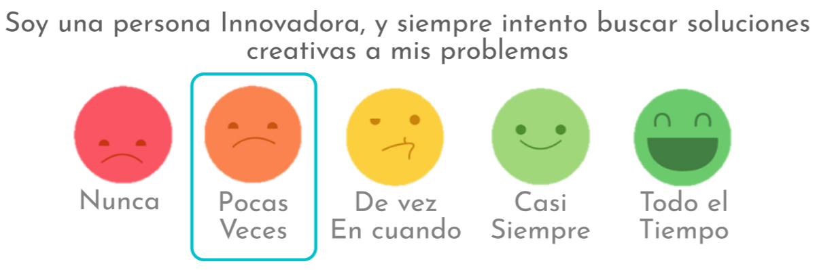

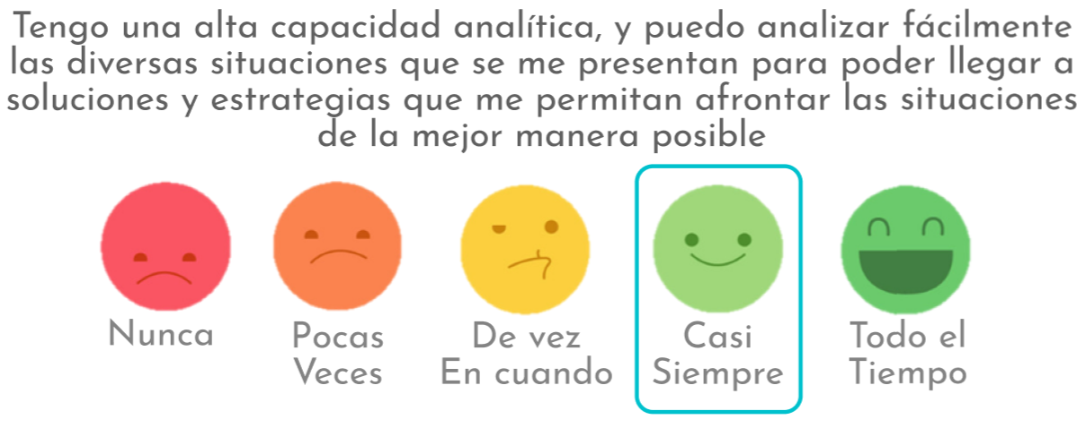

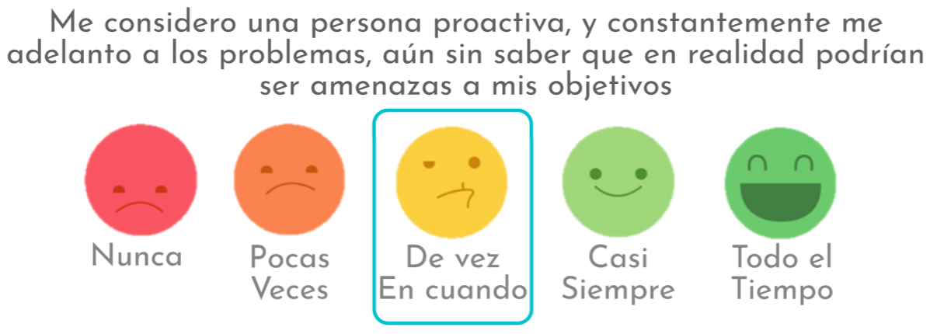

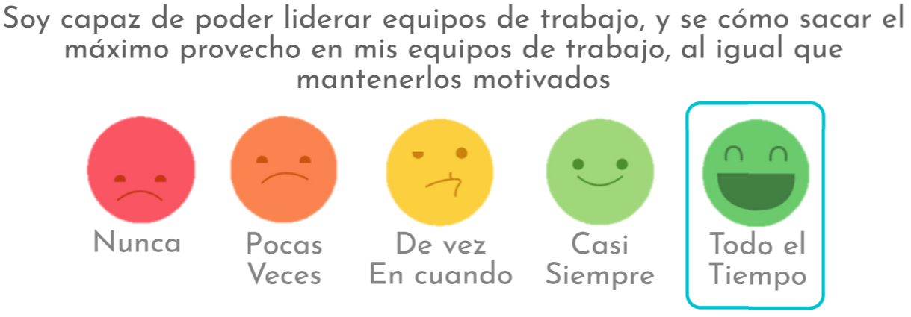

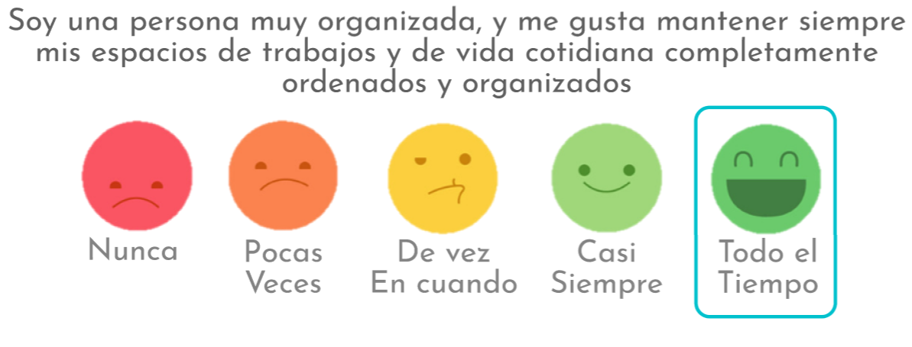

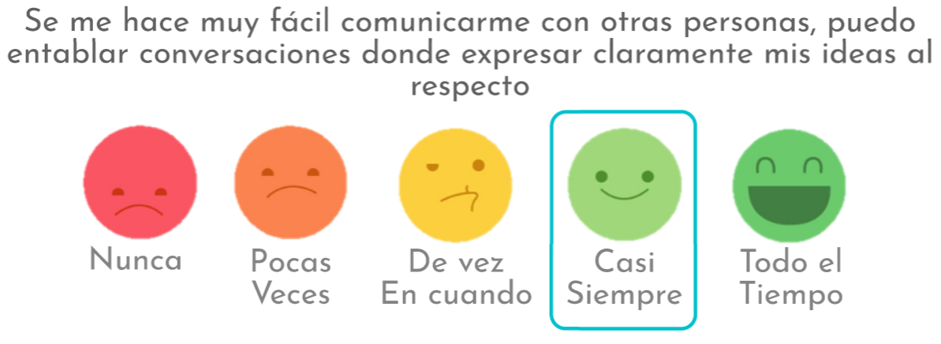

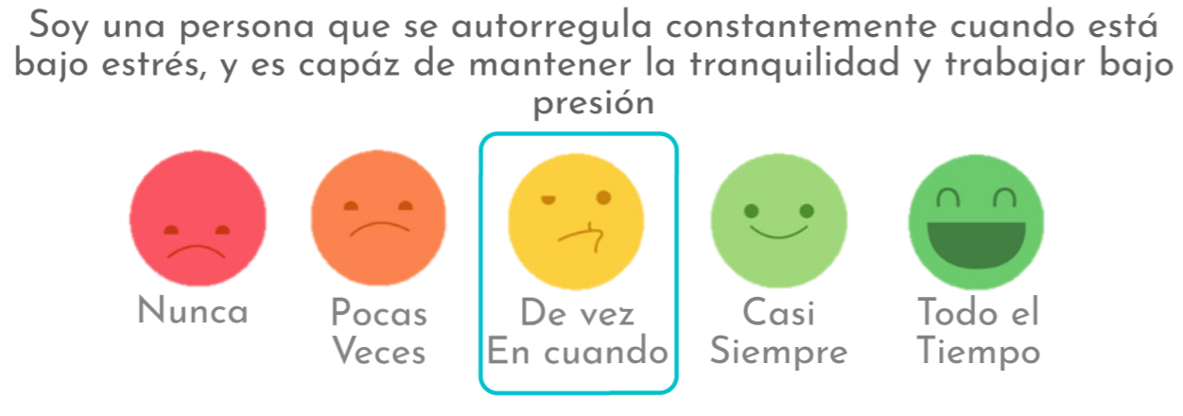

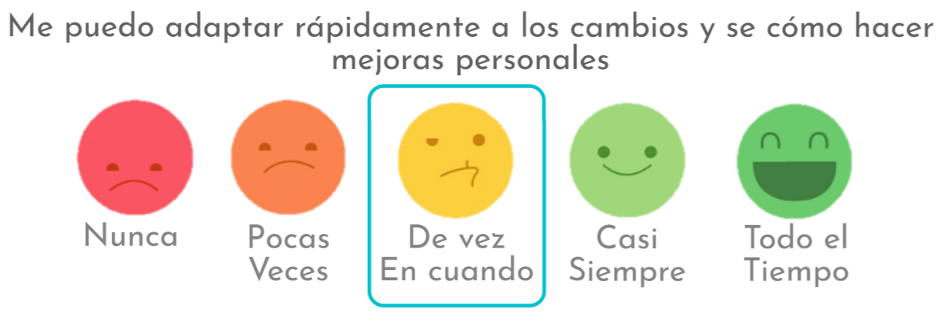

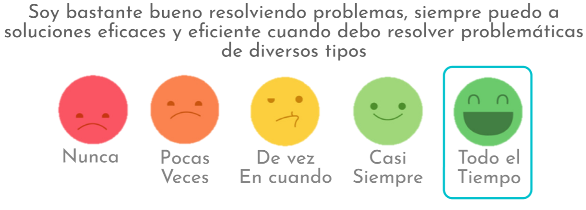

El puntaje obtenido fue de 34 de 45 puntos, lo que me deja en el tercer rango, calculado entre 30 y 44 puntos.

Poseo muchas de las capacidades necesarias para ser un emprendedor exitoso, no obstante, hay diversas competencias, en las que debo poner mi enfoque y mejorar, si lo que quiero es hacer un emprendimiento propio, como, por ejemplo, en ser una persona innovadora, proactivo o autorregulada. Estas con competencias muy importantes al momento de emprender, ya que, a lo largo del tiempo, definirán el éxito de mi proyecto. Es debido a esto que se pondrá mayor atención a estos puntos, y se buscará la forma en la que se puedan mejorar.

En cuanto a las competencias que poseo, solo hace falta mantenerlas, y saber manejarlas para poder volverme una persona mas objetiva y facilitar mi cumplimiento de metas.

Determinación de fortalezas y debilidades

Un emprendedor debe cumplir con características concretas que lo definen como persona, y lo diferencian de los demás al momento de hacer emprendimientos. En este punto se realizará un listado de las fortalezas que debe tener un emprendedor, tanto características como competencias, para luego compararlas con las cualidades propias, determinando cuales son fortalezas y cuales son debilidades, para posteriormente señalar métodos para mejorar las debilidades y estrategias para aprovechar las fortalezas.

Las cualidades propias que debe tener como mínimo un emprendedor para poder lograr cumplir con sus objetivos son:

* **Comprometido:** Para que una persona esté lo suficientemente motivada durante todo el proceso para poder cumplir con sus metas. Es necesario que realice un completo compromiso con lo que está haciendo, ya que, solo de esta forma, podrá superar los obstáculos con los que se tope en su camino al éxito.

Para que una persona logre su acometido, es necesario mantenerse siempre comprometido lo que se hace, ya que, gracias a esta característica, será posible continuar, incluso, cuando la persona pierda parte de la motivación.

* **Valiente**: No es sorpresa que para que una persona logre llevar a cabo un emprendimiento debe ser lo suficientemente valiente, para lanzarse a hacerlo aún sabiendo que muchas personas lo podrían criticar, o peor aún, que finalmente sea un fracaso.

Es por esto que, todas las personas, que han decidido y logrado generar un emprendimiento exitoso, se les considera personas altamente valientes, y que han sabido como superar la adversidad. Es también debido a esto, que estas personas son asociadas con un alto status y respeto.

* **Responsable**: La responsabilidad es la capacidad de otorgarle cierto de nivel de importancia a una actividad u objetivo, y en base a esta, poder resolverlo a lo largo del tiempo. Es gracias a esta característica que, muchas personas son capaces de hacer a un lado sus emociones y cumplir con los diversos objetivos propuestos

La responsabilidad es uno de los principales aspectos que debe tener un emprendedor, para lograr que su emprendimiento sea exitoso, como también, para lograr mantenerlo en esa posición. La responsabilidad es sumamente necesaria, ya que, es gracias a esta, que las personas son capaces de cumplir con metas, tareas, objetivos y estándares, como, por ejemplo, lograr una buena calidad, al momento de otorgar un servicio en específico.

* **Organizado**: Como se mencionó anteriormente en las competencias, ser organizado es una de las mas grandes fortalezas de un emprendedor, ya que, es gracias a esta cualidad, que es posible que un emprendedor, sea capaz de cumplir con un incontable número de tareas y objetivos.

Esta fortaleza en particular, le ayuda en gran medida a los emprendedores, cuando tienen una gran cantidad de estrés, ya que, cuando se es organizado, no importa cual sea la situación, el cerebro es capaz percibir las tareas de una forma más sencilla, y enfocada en lo que debe lograr desde un principio.

* **Creativo**: El ser creativo es una de las más grandes fortalezas que tiene un emprendedor, ya que, es gracias a esta capacidad, desde donde surgen muchas de las soluciones propuestas, donde son capaces de ver las cosas de forma distintas, y desde donde provienen finalmente las soluciones y/o innovaciones que ellos proponen al mercado.
* **Proactivo**: La capacidad de poder estar siempre mejorando y estar adelantándose a los problemas, es una de las más grandes fortalezas de todo emprendedor, es gracias a esta capacidad, que los emprendedores generalmente, logran siempre mantenerse en pie y se puede adelantar a sus complicaciones antes de que se convierta en una amenaza para su negocio.
* **Resiliente**: Además de tener autocontrol, un emprendedor es completamente capaz de poder sobrellevar sus frustraciones, y saber seguir adelante cuando todo está en contra. Muchas veces, los emprendedores deben mantenerse en pie, aún cuando todo se viene abajo, o cuando todos les dicen que deben dejarlo, una de sus mas grandes fortalezas es ser resilientes cuando pasan por estas situaciones, y saben como aprovechar estas frustraciones para poder aprender de ellas, más no, dejarse llevar por sus sentimientos de frustración.
* **Inteligencia Emocional**: La fortaleza descrita anteriormente, tiene una directa relación con la inteligencia emocional, esta fue considerada durante mucho tiempo, como una inteligencia que no tenía mayor importancia, no obstante, es una característica de suma importancia cuando se trata de seguir adelante a pesar de la adversidad.

La inteligencia emocional está compuesta por 5 principales componentes: Autoconciencia, Autorregulación, Motivación, Empatía y Relaciones sociales. Todos y cada uno de estos componentes, conforman una parte importante de nuestra vida cotidiana, ya que, es base a estos que está construida nuestra personalidad, como también nuestra percepción de las cosas, y no es menor, ya que, es gracias a estas, que se define una persona capaz de sobrellevar situaciones complejas.

La inteligencia emocional, es sumamente importante para un emprendedor, ya que, es gracias a esta, que estas personas son capaces de superar diversos problemas y continuar enfocados en su objetivo final.

* **Optimista**: Esta es característica muy particular, ya que, algunos estudios han demostrado que ser optimista puede ser, en algunos casos, perjudicial, tal como lo demuestra la psicopedagoga Ana Viloria y el doctor en medicina Agustín Vañó (2010). donde señalan que “*Adoptar una visión optimista lleva a minimizar los riesgos para la salud frente a determinadas situaciones de forma que no se protegen adecuadamente. Se trata de un sesgo cognitivo que los lleva a creer que tienen un mayor control sobre su salud que el que realmente tienen.”.* No obstante, esta característica en particular, es realmente necesaria para alguien que desee realizar un emprendimiento, debido a que en casi todos los casos de éxito que se conocen respecto a los emprendimientos, existen personas que buscan evitar que un emprendedor siga adelante con justificaciones como: “Tiene demasiado riesgo”, “Eso no funcionará”, “A la gente no le gusta lo que haces”, “Serás un fracaso”, etc...

Es por esto, que un emprendedor debe ser lo suficiente optimista para no dejarse llevar por estas creencias de la gente que lo rodea. No obstante, debe también tener un nivel de criticidad propio, el cual lo lleve a analizar estos comentarios y buscar un cierto nivel de verdad, esto con la idea de ir en busca de la verdad, y poder prever los riesgos de su producto o servicio.

**Medición de las fortalezas**

A continuación, se procederá a realizar nuevamente la escala Likert, para la medición de las fortalezas y las debilidades. Con el fin de determinar cuales son los puntos en los que se debería prestar más atención y cuales aprovechar.

Esta escala posee 6 indicadores, los cuales son:

* **Nunca**: Se debe marcar este indicador en el caso de que lo se enuncie en la pregunta, no sea realizado nunca por la persona. Por lo general, las preguntas que se responden con la ayuda de este indicador, es debido a que el encuestado está completamente desvinculado con lo propuesto.

El puntaje de este indicador es de: 1.

* **Casi nunca**: Este indicador es el que se debe seleccionar en el caso de que el encuestado presente lo propuesto en el enunciado, pero en baja cantidad.

El puntaje de este indicador es de 2.

* **Pocas Veces:** En el caso de que se seleccione este indicador, es debido pocas veces ha realizado lo propuesto en el enunciado. Hasta este punto se considerará una característica como debilidad

El puntaje de este indicador es de 3.

* **De vez en cuando:** Este indicador representa la poca constancia de una característica, mas no, la ausencia de esta. Es por esto que, desde este punto, se considerará una característica como fortaleza

El puntaje de este indicador es de 4.

* **Casi** **siempre:** Lo que demuestra este indicador, es que, en la gran mayoría de los casos, la persona demuestra tener esta característica, y la utiliza a menudo, no obstante, existen veces en las que no lo demuestra en su totalidad.

El puntaje de este indicador es de 5.

* **Todo** **el** **tiempo:** En elcaso de que el encuestado seleccione este indicador, es debido a que siempre que tiene oportunidad presenta esta característica o competencia, y ya es parte de su esencia de trabajo y de su vida cotidiana; está completamente internalizado con esta competencia.

El puntaje de este indicador es de 6.

Los puntajes obtenidos determinarán que tan cercano se está de poder cumplir con las exigencias básicas para ser emprendedor. En relación a este resultado, se podrán obtener las fortalezas y debilidades que definen a una persona, y de como mejorar en los diversos aspectos.

La escala de medición será la Siguiente:

* **0-17:** Se debe trabajar bastante para lograr cumplir con las competencias y características que requiere ser emprendedor.

En este punto, se requiere hacer un arduo trabajo para mejorar sus debilidades, ya que, está muy por debajo de lo común.

* **18-35:** Este es el resultado promedio de una persona, en este nivel, será necesario esforzarse un poco para poder cumplir con las competencias mínimas necesarias para ser emprendedor, no obstante, en este caso ya se está a medio camino, y posee varias competencias que lo ayudarán a desenvolverse en el mundo de los emprendimientos.
* **36-53:** Posee muchas de las competencias necesarias, no obstante, de todas formas, se debe hacer un esfuerzo por mejorar sus debilidades para poder cumplir con el estándar necesario para ser emprendedor.

La cantidad de trabajo necesaria para poder cumplir con el mínimo no es mucho, ya que, cumple con varias de las competencias necesarias.

* **54:** Si una persona obtiene este resultado, significa que, está totalmente lista para comenzar con un emprendimiento, además de que posee todo lo necesario para ser un emprendedor exitoso y poder desenvolverse de forma correcta. Solo debe saber cómo aprovechar sus fortalezas dentro del ambiente de negocios.

**Escala de Likert**

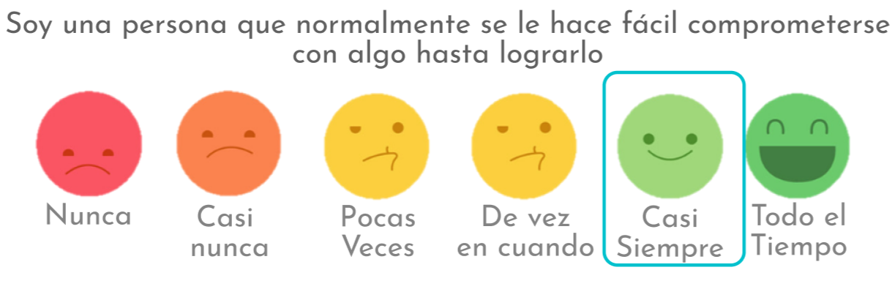

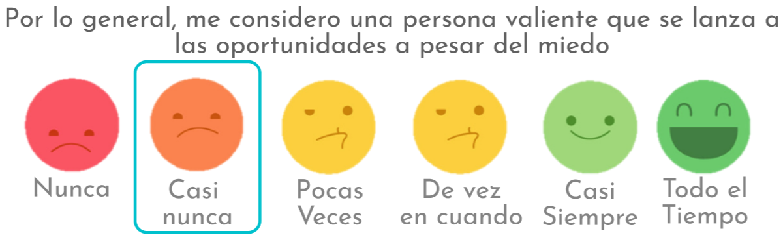

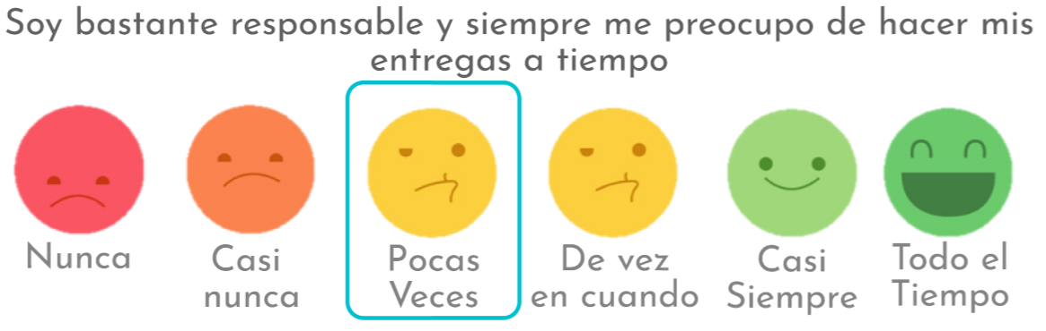

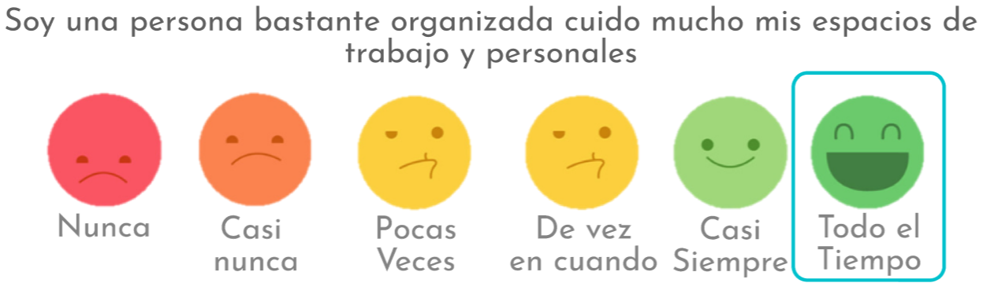

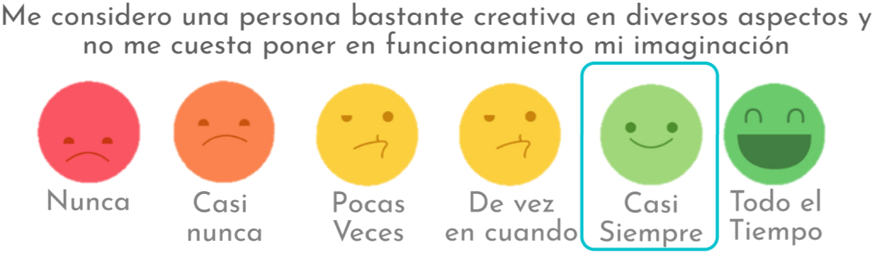

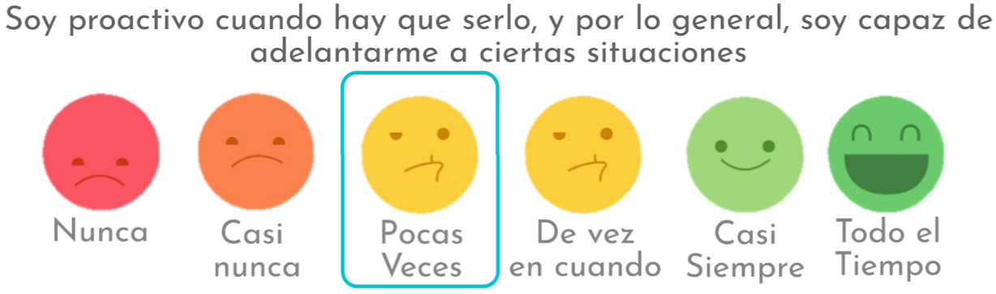

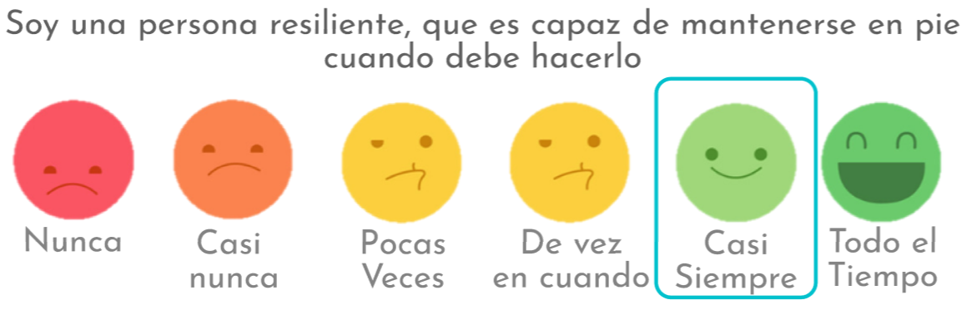

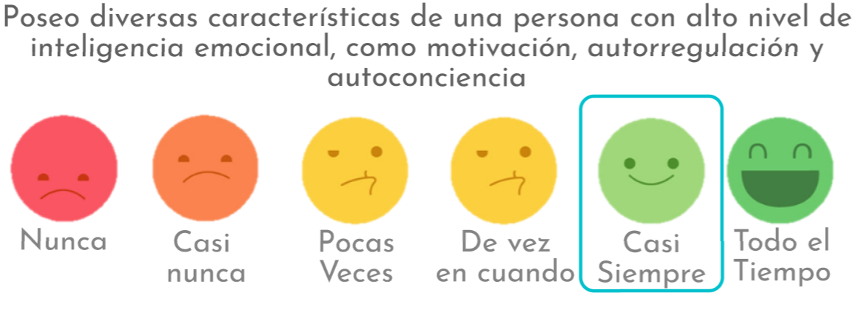

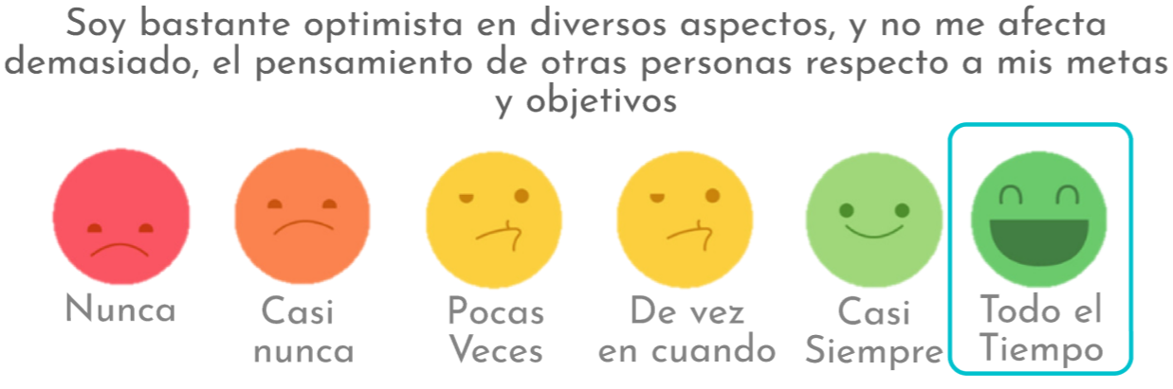

Debido a esta medición se han podido determinar mis fortalezas y debilidades, por lo que, a continuación, se procederá a realizar un listado con cada una de ellas, señalando como aprovechar las fortalezas que se poseen, y como superar las debilidades para convertirlas, finalmente, en fortalezas:

**Debilidades:**

* **Miedoso**: En lo personal, no me considero una persona valiente, en cuanto a emprendimientos o negocios, ya que, cada vez que voy a comenzar algo, me vienen a la mente pensamientos negativos, a cerca de un futuro probable el cual no podría controlar, es debido a esto, que, en gran parte, esto se ha transformado en un obstáculo para poder realizar muchos proyectos personales.

La valentía, a pesar de ser una de las cualidades mas importantes de un emprendedor, también es una de las principales razones por la que muchas de las personas no emprenden, y es que, el miedo al fracaso es más común de lo que uso esperaría.

Una de las mejores formas de perder el miedo, ya sea a emprender, como a cualquier otra actividad, es salir de la zona de confort; y es que muchas personas quieren hacer cosas nuevas sin dejar de hacer lo que hacen cotidianamente. Salir de la zona de confort es, sin duda, una de las mejores formas de superar el miedo al fracaso, ya que, permite ver esas aterradoras actividades u objetivos, de una perspectiva completamente diferente

* **Irresponsable**: La irresponsabilidad a sido, lamentablemente, parte de mi vida desde que soy un estudiante, eso en parte, se ha visto potenciado debido a las mismas malas prácticas de responsabilidad con mis pares, en los que, en cierta forma, sentía que no era tan malo.

Actualmente, soy capaz de comprender la gravedad de esta mala práctica, y es que, durante este último tiempo, he comenzado a tomar medidas al respecto para poder cambiarlo, no obstante, aún me falta bastante camino para poder eliminar, completamente la irresponsabilidad de mi vida, aunque soy bastante optimista al respecto.

Una de las prácticas que me ha ayudado a poder ser una persona más responsable es definir una lista de prioridades, en las que, se deben anotar las actividades que debo y que quiero hacer; posteriormente se procede a otorgarle ciertas prioridades a estas tareas y objetivos, dependiendo si se trata de algo que solo me traerá satisfacción a largo o a corto plazo, o si tiene que ver con mis responsabilidades académicas o personales; a continuación, se procede a en listar nuevamente, solo que ahora en orden de prioridad (existen softwares que ayudan en esta tarea), las tareas que tienen la mayor prioridad se deben realizar de inmediato, o en su defecto, apuntar una hora en el calendario para hacerla más tarde.

De esta forma, completar actividades se ha vuelto algo mucho mas llevadero y satisfactorio, ya que, me permite tener mis responsabilidades ya listas con mucha antelación.

* **Relajado**: La proactividad, en lo personal, nunca ha sido muy acompañante para mí, ya que, me considero una persona bastante **relajada**, o **reactiva,** por lo que, no soy capaz de adelantarme a ciertas situaciones que podría haber previsto con anterioridad, o podría haber solucionado mucho tiempo atrás.

Esta es una debilidad que, en lo personal, no sabía que la tenía hasta ahora, por lo que, he decidido, poner en práctica algunas estrategias para poder volverme una persona mas proactiva en los diversos aspectos de mi vida.

Una de las estrategias para ser una persona mas proactiva, es la de, conectarse con las actividades que se estén realizando en ese momento, mientras mas fuerte sea la conexión con la actividad, su proactividad se verá aumentada. Luego de conectarse e internalizar las actividades y objetivos, será necesario comenzar a hacerse preguntas al respecto, acerca de, ¿Cómo mejorar esas actividades que se están haciendo?, ¿De que manera podría verse amenazada esta actividad?, ¿Como podría evitar esa amenaza? De esta forma, se puede lograr llegar a razonamientos que de otra forma no hubiera sido posible, ya que, esta clase de preguntas, despiertan un razonamiento lógico en el cerebro en cual ayuda a poder resolver problemas mas complejos con un menor esfuerzo.

**Fortalezas**

* **Comprometido**: Ser comprometido con lo que se hace, es fundamental al momento de hacer un emprendimiento, o cualquier tipo de proyecto personal, es gracias a esta cualidad que es posible lograr grandes hazañas, cuando la motivación a hacer algo decae.

Siempre me he considerado una persona comprometida con lo hago, pero solo con las cosas que me gustan o por las que tengo verdadera motivación en aprender. Una de las formas en las que se puede aprovechar esta cualidad, es la de, proponiéndose grandes logros tendrán un impacto positivo en nosotros, tanto como disciplina, como aprendizaje.

Una de las técnicas que me ha ayudado a ser más comprometido es la de ser metódicamente organizado en cuanto a las metas. Se debe analizar una meta grande o propósito final, y se va descomponiendo en metas más sencillas, hasta llegar al punto de ser micro objetivos, fáciles de lograr.

Esto, sumado con ser comprometido me ha dado excelentes resultados últimamente.

* **Organizado**: La organización, ya sea del entorno de trabajo, entorno personal, o hasta incluso el orden mental, o de la computadora, son, a criterio personales, una de las mas importantes cualidades que se deben tener cuando se desea concentrar en una tarea en específico, Y es que, todas las ideas u objetos dando vuelta constantemente, son un constante retraso en nuestras actividades, no importa lo que estemos haciendo.

Una forma de aprovechar esta fortaleza, es la de hacer diversas actividades al mismo tiempo, y no es que me refiera a mantenerse enfocado en distintas cosas, sino que, debido a la organización, es posible, mantenerse durante un tiempo predeterminado, enfocado en una actividad en particular, y luego cambiar a otra actividad, sin que se vea esta ultima afectada por lo que estaba haciendo anteriormente.

* **Resiliente**: Ser resiliente significa tener mucha fuerza de voluntad, aún más en los momentos mas duros de un emprendimiento. Ser resiliente, aunque no lo considero una de mis mayores fortalezas, si es una capacidad que se hace parte cuando es necesario.

Ser resiliente es una capacidad que me ha ayudado en momento en los que podría haber decaído, o verme afectado. En lo personal, creo que la mejor forma de aprovechar esta fortaleza es sabiendo que se tiene, ya que, con tan solo el hecho de saber que se es resiliente, o teniendo pruebas anteriores de que eres capaz de superar ciertas pruebas, se te hace cada vez mas sencillo superar estás mismas pruebas, u otras de envergadura similar.

* **Creativo**: La creatividad es algo esencial en cuanto a la importancia de emprender. Y es que, debido a esta cualidad, que derivan muchas otras fortalezas, como, por ejemplo, la innovación. Y aunque la innovación aún no la considero una fortaleza personalmente, siento que de a poco, he podido superarme en cuanto a la creatividad.

Gracias a la música he podido desarrollar más mi lado creativo, y es que, tocar cualquier instrumento musical, siempre será una buena entrada a la creatividad, esto lo he visto actualmente, en que se me facilita mucho crear pantallas o diseños creativos para paginas web o diseño en general.

Una de las mejores formas para poder aprovechar la creatividad, es poniéndose a prueba constantemente, creando cosas nuevas o haciendo cosas que antes no se hacían, de esta forma, se puede lograr cada vez más, mejorar en cuanto a creatividad, para, eventualmente, volverse una persona innovadora.

* **Inteligencia** **emocional**: Una de las formas de aprovechar la inteligencia emocional es, proponiéndose metas constantemente, y es que, la inteligencia emocional ayuda bastante a mantenerse enfocado en lo propio, evadiendo las distracciones y otros obstáculos que nos podría otorgar nuestro entorno. Gracias a la inteligencia emocional, es posible evitar estas distracciones y lograr nuestros objetivos de forma concreta.
* **Optimista**: Últimamente me he considerado una persona bastante optimista por lo demás, y es que, la realidad en la que construyen los hechos depende netamente de la forma que nosotros le otorguemos, y en base a esto, me he dado cuenta que, si se es optimista en la mayoría de las situaciones, podremos ver soluciones y alternativas de una forma diferente, donde podremos solucionar problemas de forma mas eficaz y eficiente, además, de que una visión optimista, siempre mantendrá un temple de ánimo mucho mejor ante las situaciones.

**Conclusión**

Respecto a mi puntaje obtenido en el instrumento de evaluación, se ha obtenido una puntuación de 40 puntos sobre los 54 que eran en su totalidad. Por lo que, a pesar de no estar en un nivel muy bajo, se deben trabajar diversos aspectos en los que es necesario mejorar.

Se tienen diversas fortalezas en la cuales es posible aprovechar para ser una persona mas productiva, y con mayores cualidades de emprendedor, no obstante, es necesario, corregir muchas debilidades si lo que se quiere es lograr realizar un emprendimiento exitoso. Por lo que, ahora que se tienen las herramientas y estrategias necesarias para corregirlas, se espera aumentar considerablemente estás debilidades

Análisis de emociones y comportamientos

Uno de los principales factores que debe tener en cuenta, cualquier persona que se desee realizar un emprendimiento, o que ya posea uno, es, desarrollar su inteligencia emocional. La base de este de este desarrollo está solventada por el estudio de los procesos psicológicos que pasan las personas. Los seres humanos tenemos diversos procesos mentales los cuales son determinantes a la hora de la toma de decisiones.

La inteligencia emocional, proporciona factores determinantes en una persona, que son capaces de otorgarle competencias emocionales, que le permiten actuar de forma sobresaliente y obtener mejores resultados en los proyectos que se propone. Diversos estudios e investigaciones se han dedicado al testeo de esta idea, con el fin de comprobar su validez, donde han podido dejar constancia de que ciertas competencias relacionadas con la autogestión, como ser proactivo, o con la dirección de las relaciones, como la capacidad de liderazgo, o de colaboración, generan resultados mucho mas satisfactorios para estas personas. (Goleman, 1995; Rhee y White, 2007).

En un caso mas específico, como el de los emprendedores, el doctor y jefe del departamento de administración de Huddserfield Business Jonathan Winterton, propuso modelo multidimensionales de las competencias necesarias mínimas que requeriría el director de una PYME para desempeñar la función emprendedora, en su modelo incluyó competencias relacionadas con la **autoconfianza**, que está directamente relacionada con el autoestima, la **autogestión**, autocontrol, y alta orientación al logro, y la **dirección de las relaciones**, capacidad para realizar trabajo en equipo, persuasión y comunicación.

De esta misma forma, los participantes en las investigaciones efectuadas por Awwad y Ali (2012), demostraron tener un nivel más elevado, en todas las categorías de competencia evaluadas, estas son, las relacionadas con la conciencia de uno mismo, la autogestión, la conciencia social, y la gestión de relaciones. Estos resultados fueron en contra de todas las creencias que se tenían hasta ese momento respecto a los emprendedores, las cuales, predicaban una personalidad aislada, autónoma e individualista, por parte de ellos, cuando, de hecho, eran personas con una visión muy enfocada al trabajo equipo y a la colaboración.

Debido a esto, se puede destacar que para que un emprendedor finalmente logré ser exitoso, debe poseer las características mínimas necesarias que distinguen a una persona con una elevada inteligencia emocional. Los principales componentes que definen la inteligencia emocional son 5, lo cuales se ha decidido clasificarlos entre comportamientos y emociones, estos son:

**Comportamientos**

* **Autoconciencia**: Esta es la capacidad que se debe tener, para poder analizar nuestra propia existencia respecto a los comportamientos, con ella, un individuo es capaz de analizar sus fortalezas y debilidades de forma objetiva y real.

La autoconciencia está directamente relacionada con el conocimiento propio. Es gracias a la autoconciencia, que, los emprendedores, son capaces de conocerse lo suficiente a sí mismos, como para no confiarse en exceso en ciertas situaciones, y tampoco, se critican en exceso. Son lo suficientemente honestos consigo mismo, y con los demás acerca sus capacidades, fortalezas, debilidades, emociones y motivaciones.

* **Autorregulación**: El ser humano es constantemente dirigido por sus emociones, está constamente buscando formas de sentirse mejor consigo mismo, y busca recompensas inmediatas. Es debido a esto, que es posible explicar la constante tendencia de las personas a permanecer en lugares que, a largo plazo, son perjudiciales para ellos, tal es el caso de: los casinos, la adicción a la televisión, las redes sociales, las fiestas, las drogas o el alcohol, todos estos ejemplos, son situaciones cotidianas a los que la gente cotidiana está expuesta constantemente. Es todos los casos, es imposible liberarse del deseo de estas recompensas, no obstante, es posible controlar nuestras acciones cuando sentimos estas necesidades. La autorregulación, es la constante conversación con uno mismo, respecto a lo que es mejor para nosotros a largo plazo, es gracias a esta autorregulación que podemos liberarnos de nuestras emociones, y no ser prisioneros de nuestros sentimientos y nuestros instintos.

Para un emprendedor, la autorregulación se vuelve una necesidad, ya que, es gracias a esta, que él puede permanecer enfocado en sus objetivos y poder lograr sus metas a pesar de todas las distracciones.

* **Habilidades** **Sociales**: Las habilidades sociales están directamente relacionadas, con las destrezas de una persona de poder comunicarse de forma fluida clara y constante. En muchos casos se suele creer que, las habilidades sociales, son básicamente solo simpatía, sin embargo, aunque es uno de los componentes principales de las habilidades sociales, no la componen en su totalidad, sino que, es mas bien, una dosis alta de simpatía, pero con un propósito en particular.

Las habilidades sociales, en general, buscan poder guiar a las personas en la dirección deseada, ya sea, en nueva estrategia comercial o logística, como en entregar entusiasmo por un nuevo producto.

Las personas con esta habilidad, por lo general, tienen una amplia cantidad de conocidos y de contactos, están rodeados de gente y siempre son capaces de generar buenas conexiones con otras personas, tal como lo menciona el Dr. Daniel Goleman (2004) “*tienen* *un don para hallar puntos comunes con personas de todo tipo; un don para hacer buenas migas*”.

**Emociones**

* **Motivación**: La motivación es el factor dominante en todos los emprendedores, ya que, es este factor en particular, el que impulsa a un emprendedor a seguir su camino. Es bastante común encontrar que los emprendedores, son motivados por factores internos y no externos, por ejemplo, para la gran mayoría de las personas, su mayor motivación es tener status debido a un puesto de trabajo o a una empresa reconocida, o tener un buen salario. Sin embargo, para un emprendo, es muy común sentirse motivo solo con el hecho de lograr el éxito. En general, esta motivación de lograr el éxito, se debe a la gran capacidad de liderazgo que tienen los emprendedores.

Los emprendedores, muy a menudo, buscan desafíos creativos y que pongan a prueba su nivel de innovación y de conocimiento, su mayor satisfacción es aprender cosas nuevas y se sienten orgullosos con el trabajo bien hecho.

* **Empatía**: Esta dimensión es la mas rápida de reconocer en una persona, y es que es la más notoria, debido a que, está arraigada completamente al desarrollo social de un individuo. Esta es muy de sentir con personas cercanas, por ejemplo, con un amigo o un profesor. No obstante, para los emprendedores, esta capacidad no se trata de la adopción de las emociones de los demás como propias, ya que, eso sería contraproducente para cualquier emprendedor. Para un emprendedor es sumamente importante, la capacidad de tener consideración respecto a sus empleados y clientes, al momento de hacer una toma de decisiones importantes.

La empatía es se suma importancia para un emprendedor, ya que, forma una parte importante de lo que es la capacidad de liderazgo, y es que, es muy difícil, al punto de casi imposible, lograr ser un buen líder, sin primero tener en cuenta como se sienten nuestros compañeros de trabajo.

A continuación, se procederá realizar una escala Likert, para evaluar los diversos atributos de la inteligencia emocional, en una perspectiva propia. Lo indicadores son:

* **Nunca**: Se debe marcar este indicador en el caso de que lo se enuncie en la pregunta, no sea sentido o realizado nunca por la persona. Por lo general, las preguntas que se responden con la ayuda de este indicador, es debido a que el encuestado está completamente desvinculado con lo propuesto.

El puntaje de este indicador es de: 1.

* **Pocas** **veces**: Este indicador es el que se debe seleccionar en el caso de que el encuestado presente lo propuesto en el enunciado, pero en baja cantidad.

El puntaje de este indicador es de 2.

* **De vez en cuando:** En el caso de que se seleccione este indicador, es debido a que hay veces en los que cumple con esta característica o siente esta emoción, no obstante, también existen muchos casos en lo que no la ha presentado cuando debía haberlo hecho.

El puntaje de este indicador es de 3.

* **Casi** **siempre:** Lo que demuestra este indicador, es que, en la gran mayoría de los casos, la persona demuestra tener esta característica o emoción, y la utiliza a menudo, no obstante, existen veces en las que no lo demuestra en su totalidad.

El puntaje de este indicador es de 4.

* **Todo** **el** **tiempo:** En elcaso de que el encuestado seleccione este indicador, es debido a que siempre que tiene oportunidad presenta esta característica o emoción, y ya es parte de su esencia de trabajo y de su vida cotidiana; está completamente internalizado con este punto.

El puntaje de este indicador es de 5.

Respecto a los puntajes obtenidos, se dimensionarán de la siguiente forma:

* **0-8**: Se debe trabajar bastante para lograr cumplir con las Comportamientos y emociones, para lograr ser una persona con una alta inteligencia emocional, que se requiere para ser emprendedor.

En este punto, se requiere hacer un arduo trabajo para mejorar sus comportamientos, y la forma de ver las cosas, ya que, está muy por debajo de lo común.

* **9-16:** Este es el resultado promedio de una persona, en este nivel, será necesario esforzarse un poco para poder cumplir con las competencias mínimas necesarias para ser emprendedor, no obstante, en este caso ya se está a medio camino, y posee varios comportamientos necesarios, que lo ayudarán a desenvolverse en el mundo de los emprendimientos.
* **17-24:** Posee muchos de los comportamientos necesarios, no obstante, de todas formas, se debe hacer un esfuerzo por mejorar un poco más, para poder cumplir con el estándar necesario para ser emprendedor.

La cantidad de trabajo necesaria para poder cumplir con el mínimo no es mucho, ya que, cumple con varias de las emociones y comportamientos necesarios.

* **25:** Si una persona obtiene este resultado, significa que, está totalmente lista para comenzar con un emprendimiento, además de que posee todo lo necesario para ser un emprendedor exitoso y poder desenvolverse de forma correcta. Solo debe saber cómo aprovechar sus fortalezas dentro del ambiente de negocios.

**Escala Likert**

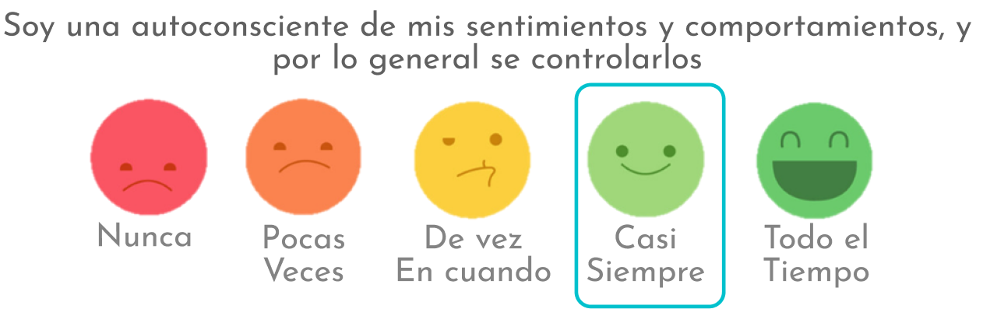

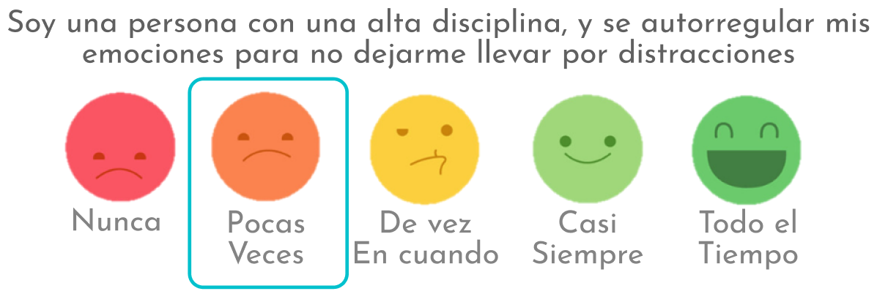

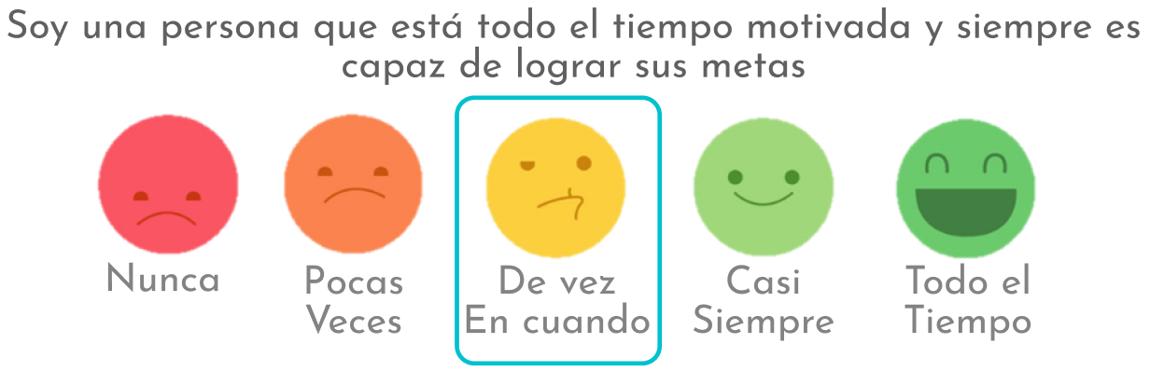

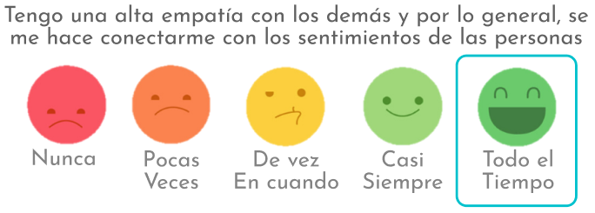

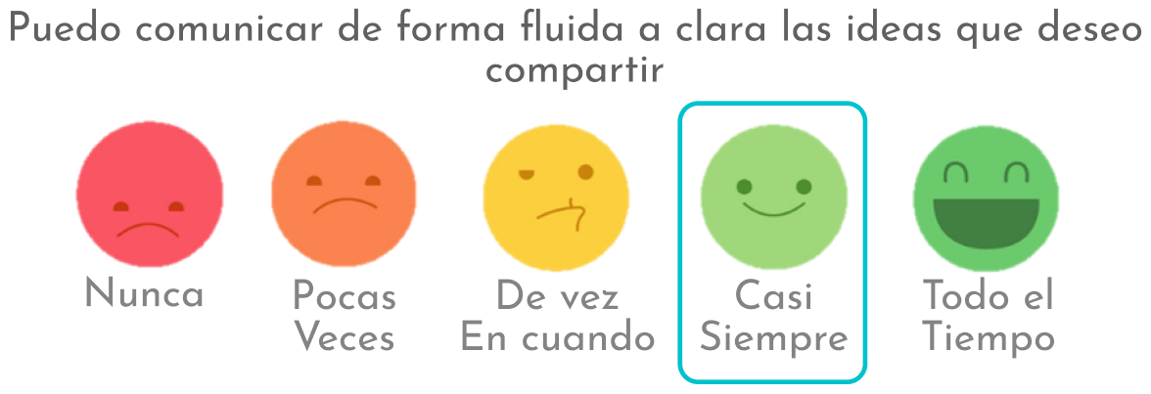

**Conclusión**

El puntaje personal obtenido en esta categoría es de 18 de 25, lo que me deja en el tercer grupo, por lo que, debo comenzar a mejorar algunos de mis comportamientos, y mi percepción acerca de ciertas situaciones en específico.

Una de las técnicas que me ha ayudado a tener mayor claridad al momento de hacer mis deberes, a tener una conciencia plena del momento presente es la meditación. Ya que, he estado practicando desde hace ya un tiempo, una en particular llamada Mindfulness, la cuál se encarga de la proyección de uno mismo, con esta práctica es posible mejorar notablemente la concentración, como también la capacidad de analizar las situaciones de una forma mucho más objetiva y pudiendo evitando involucrar demasiado los sentimientos.

Relación de expectativas de sí mismo y el éxito

Dentro de lo analizado en este informe, he logrado encontrar ciertas fortalezas, competencias, y comportamientos, los que no tenía en conocimiento acerca de su posesión. Sin duda, la relación entre estas cualidades y éxito es empírica, y se tiene la suficiente cantidad de estudios para demostrarlo.

Dentro de las competencias personales podemos encontrar diversas habilidades blandas características de personas emprendedoras, como, por ejemplo, la capacidad analítica, tener liderazgo, ser organizado, tener capacidad de comunicación, poder manejar el estrés, flexibilidad, y capacidad de resolver problemas. Todas estas, capacidades que ayudan en la correcta y completa implementación de soluciones, administración de tiempo y perspectiva de situaciones en concreto.

Sin duda algunos sectores en los que se debe trabajar son la innovación, la responsabilidad y la proactividad. Y es que, la falta de proactividad, sumado a la poca responsabilidad a ciertas situaciones en específico, conlleva generalmente a fracasar en muchos objetivos propuestos. Por lo que, para cumplir con estás expectativas, será necesario recurrir a las diversas estrategias propuestas para poder mejorar en estos ámbitos.

En cuanto a algunas de las fortalezas y capacidades que podría aprovechar, se encuentra la capacidad analítica esta es la que determina un eficaz análisis de diversas situaciones. Esta capacidad podría no parecer relevante, no obstante, es sumamente necesaria cuando se deben afrontar diversos problemas para una organización. Ya sea problemas de ejecución, de desarrollo, logístico o básicamente cualquier ámbito que requiera una pronta solución.

Dentro de las fortalezas propias que se poseen, está la de ser comprometido, la que es de suma importancia para lograr los objetivos propuestos, así como también ser organizado y optimista. Este último debe tener especial cuidado, ya que, caer en un exceso de optimismo nunca es bueno, ya que se suele engrandecer las capacidades propias lo que podría llevar a un emprendedor al fracaso. Es por esto, que, al igual que ser optimista, es sumamente necesario poseer inteligencia emocional, así como, Autoconciencia, ya que, es gracias a esta, que podremos conocernos mucho mejor, y tener una idealización mas realista de nuestra persona. Gracias a la Autoconciencia, es que evitaremos caer en idealizaciones falsas, como lo es el autoengrandecimiento o la inseguridad hacia nosotros mismos; ambos factores perjudiciales para nuestro correcto desarrollo, sino que, al contrario, será capaz de construir una visión real acerca de nuestras capacidades, lo que nos ayudará a tener un mejor control acerca de lo que podemos hacer y lo que no, donde podremos sacar el máximo provecho a nuestras virtudes.

Otras de las expectativas propias que se tienen, es la Autorregulación. Aunque esta capacidad aún no se obtiene en su totalidad, es importante destacar que, la autorregulación es de suma importancia para poder cumplir con los objetivos propuestos, esto, debido a que en la sociedad en que vivimos, existen demasiados estímulos que nos desconcentran de nuestra meta principal, y que son capaces de consumir muchas horas de nuestro tiempo. Por lo que, sin autorregulación, el solo hecho de cumplir objetivos, se vuelve algo empírico e irreal.

La motivación y la empatía son factores determinantes al momento de construir un emprendimiento; aunque, a criterio personal, considero que la motivación es solo un motor de impulso, que sirve para dar los primeros pasos a un proyecto o actividad en general, ya que, gran parte del desarrollo de este se hará con un nivel de motivación mucho mas inferior en comparación al nivel con que se comenzó, por lo que, en estos casos en particular, considero que la disciplina es quien en realidad se debe hacer presente cuando falte la motivación. Y en cuanto a la empatía, es completamente necesaria para poder tener un negocio propio, ya que, es gracias que esta, que se puede saber mejor como se siente un empleado, un compañero, o un cliente, por lo que, la capacidad de poder empatizar con los sentimientos de los que me rodean se vuelve una capacidad necesaria para un emprendedor.

Todo lo anterior descrito tiene una directa relación con las habilidades sociales, es en este momento donde se requieren las habilidades de liderazgo y de comunicación, y es que, en lo personal, siento que poseo un gran enfoque en torno al liderazgo y la capacidad de comunicación, ya que, al considerar ambas como una expectativa acerca de mí, puedo visualizar las diversas formas de cumplir con los objetivos en trabajo en equipo.

Análisis de niveles motivacionales de proyección laboral

Una de las teorías motivacionales actuales, reconoce que la motivación de un individuo en particular, recae principalmente en la necesidad, lo que conlleva a buscar constantemente la seguridad. La carencia de esta, rompe por completo el equilibrio emocional de una persona, y por lo tanto, también recae en su nivel motivacional hacia sus objetivos actuales. Esto es, debido a que la falta de seguridad, provoca un estado de insatisfacción e incomodidad en la persona. Este estado, lo obliga a desarrollar nuevos comportamientos, aptitudes y hábitos, que le permitan poder reestablecer su equilibrio emocional.

De esta forma, el individuo solo será capaz de volver a tener este equilibrio, si sus acciones son las correctas y eficaces. En el caso de que las acciones tomadas sean las incorrectas, y no logra recomponer su equilibrio, tendrá que tomar otras medidas y volver a cambiar sus acciones u hábitos, para buscarla nuevamente.

Los primeros estudios desarrollados en torno a los procesos motivacionales, se hicieron desde un punto de vista intrínseco. Harris (1980), desarrolló un análisis del proceso motivacional negativo, el cual consistió en inducir la motivación en base a estímulos negativos, tales como el miedo, o el terror. El estudio consistía en poner a un sujeto bajo presión constante, en donde se le fomentaba el miedo a perder lo que ya tenía constantemente. Se fundamenta que, por naturaleza, las personas necesitan protección constantemente para preservar y proteger lo que ya tiene, por lo que, en este caso, se le hace sentir una dependencia al trabajador respecto a la organización, puesto, es la única capaz de otorgarle protección.

A pesar de que estos experimentos dieron los resultados esperados, el solo hecho de enfocar la motivación una persona en base al miedo constante resulta en algo inaceptable para cualquier organización, y políticamente incorrecto; no obstante, estímulos negativos hacia el individuo solo han demostrado con más ímpeto las bases de la motivación respecto a la necesidad, y es que, en este caso, la necesidad que sustenta la motivación no es la de conseguir algo nuevo, sino, simplemente, mantener o preservar lo que ya se tiene.

Una de las caracterices de la relación entre la motivación y la necesidad, es que es un ciclo iterativo e infinito, ya que, posee un escalamiento estable que sigue un individuo entre la necesidad y la motivación para llegar a la seguridad o estabilidad emocional. Dicho proceso, solo se cumple cuando se llega a esta estabilidad, de lo contrario se produce un desequilibrio emocional, que lleva aun individuo a buscar nuevamente otra forma de conseguir este estímulo. Y en el caso de que finalmente llegue al estímulo, el individuo buscará otras necesidades que satisfacer.

Desde el punto de vista de la organización esto resulta en algo muy provechoso para ambos, ya que, es la organización quien le otorga los estímulos necesarios para poder despertar esa necesidad, al igual que le entrega, las formas y herramientas que necesita el individuo cuando decide buscar la forma de satisfacerla, mediante las diversas facilidades, las cuales deben ser las requeridas para el correcto desarrollo de los objetivos de la organización.

Las aspiraciones personales y/o laborales, son, en gran medida, una de las bases para un completo desempeño, desarrollo de un individuo. Gottfredson (1981), definió las aspiraciones como el “proceso de eliminación y selección de alternativas laborales”. Hizo un especial enfoque en que, las personas solo hacen una evaluación de aquellas opciones que están contenidas dentro de lo que se consideran las “alternativas aceptables”, lo que significa, que una persona, por lo general, solo aspirará a ser algo de lo que esté dentro de su círculo social, y/o sea una aspiración aceptable.

A pesar de parecer una frontera respecto al desarrollo personal, estas percepciones van cambiando conforme aumenta el desarrollo personal de una persona. Es debido a esta cualidad, que las personas, por lo general, son capaces de aspirar a puestos de trabajos, o status sociales, que, en otras circunstancias, jamás se les habría pasado por su mente.

En cuanto a la proyección personal de un individuo, tanto laboral, como personal o social; está directamente relacionada con la aspiración personal, no obstante, la proyección personal, está mas enlazada con una visualización de la persona, en un futuro, puede ser distante, como cercano; esta visualización se construye en base a lo que, el individuo, percibe de sí mismo, y de como estas actitudes, capacidades, hábitos, fortalezas y debilidades, lo posicionarán dentro del ámbito, laboral, social, familiar, o personal.

Esta proyección de su persona, es de suma importancia para una mejoría en sus actitudes y hábitos, ya que, permite comparar, el estado actual del individuo, con el las aspiraciones que tiene en ese mismo ámbito, permitiéndole realizar los cambios necesarios para poder lograrlo.

Para un emprendedor, es de suma importancia, proyectarse constantemente hacia el futuro. Esta práctica, en muchos casos, está directamente relacionada con la proactividad de un emprendedor, y con su forma de visualizar sus inconvenientes antes de tenerlos. Sumado a esto, para un emprendedor, es crucial poder proyectarse a sí mismo, ya que, es en estas instancias, donde él podrá saber que competencias y hábitos adoptar para un desarrollo personal más amplio.

Para un emprendedor, es muy importante la búsqueda de la perfección, lo que, significa, estar mejorando constantemente, sus diversas habilidades para estar acorde a sus objetivos. Es debido a esta búsqueda constante, que un emprendedor es capaz de dominar los distintos niveles motivacionales para impulsar su desarrollo personal.

Los niveles de motivación están compuestos, según Maslow, por 5 niveles fundamentales, cada uno de ellos más necesario que el que le prosigue, por lo que, en el caso de que un nivel falle, o no se encuentre completamente satisfecho, los niveles subsiguientes se verán directamente afectados. Estos niveles son:

* **Necesidades fisiológicas o básicas**: Estás son las necesidades más básicas de todo ser humano, y no es menor, ya que, son estas necesidades las que, lo otorgan un nivel mínimo de motivación a las personas, para seguir buscando seguridad en sus necesidades básicas, como: Comida, agua, vestimenta, vivienda, etc.

Las necesidades básicas, son las primeras de la pirámide de Maslow, y es que, son estas las necesidades que toda persona debe tener cubiertas, para poder pensar en cualquier otro deseo personal. Estas necesidades, presentan el nivel mas inferior de bienestar, por lo que, todas las personas, que están comenzando a ser independientes, o que están pasando por momentos críticos, tiene como aspiración permanente, saciar esta necesidad a toda costa.

* **Necesidad de seguridad**: El segundo nivel es la necesidad de sentir seguridad, respecto a sus necesidades básicas, ya antes mencionadas, esta seguridad, es la encargada de otorgarle cierta paz, y tranquilidad a cualquier individuo, ya que, deben sentirse seguros de seguir cumpliendo con satisfacer sus necesidades a largo plazo.

Esta necesidad solo es satisfecha, en el caso de personas independientes, cuando se tiene un flujo constante de dinero, en el cual se puede depositar la confianza de adquirirlo paulatinamente para la adquisición de estas necesidades a futuro, como la comida o el agua, o el dividendo, ya que estos son gastos que se deben costear todos los meses.

En muchos casos la motivación de un emprendedor, tiene que ver directamente con la aspiración de poseer un flujo constante de dinero por le resto de su vida, con un esfuerzo muy inferior al que están acostumbrados la mayoría de las personas.

* **Necesidades Sociales**: Esta necesidad, está impulsada netamente por el deseo de la asociación, participación y aceptación; de la sociedad hacia nosotros. Esta necesidad es impulsada respecto a la sociedad, y el ambiente en el que nos desenvolvemos, ya sea, ambiente familiar, de amistad, amorosa, colegas.

La motivación por cumplir esta necesidad, es la de tener la sensación de pertenecer a algo, o de ser tener buenas relaciones con las personas en nuestro entorno.

En general, estas relaciones personales, ayudan, en gran parte, al momento de proyectarse como persona en diversos ambientes, y es que, estos pilares, por lo general, definen mucha de nuestras prácticas y hábitos a corto y largo plazo.

* **Necesidad de Autoestima**: Las necesidades de la estima pueden estar relacionada con uno mismo o con los demás.

La estima propia, o autoestima, respecto a nosotros, está ligado directamente con el respeto y aprecio hacia nosotros mismos, esta necesidad, incluye sentimientos como: confianza, competencia, maestría o independencia.

En cuanto a la estima respecto a los demás, tiene que ver con el respeto de los demás hacia nuestra persona, está netamente enlazada con la atención, el reconocimiento, la reputación o el estatus. Todos estos, detonantes que afectarán directamente la estima propia antes mencionada.

Es este punto en específico, el que está mayormente relacionado con nuestra motivación a emprender, y a la aspiración personales, dentro de un emprendimiento, ya que, la confianza en uno mismo, es un de las mas determinantes, al momento de comenzar con un proyecto personal, o adquirir muchas de las competencias antes mencionadas. Además, otra de las razones que generalmente buscan las personas que emprenden, es la necesidad de status o de reconocimiento entre nuestros pares.

* **Necesidad de Autorrealización**: En este nivel, se conlleva la parte más esencial del ser humano, es acá donde se llega a lo que muchos anhelan constantemente, y es que, solo completando o alcanzado todos los niveles anteriores, es posible llegar desarrollar el potencial necesario para sentir satisfacción en este punto.

Este es anhelo el cuál busca poseer todo individuo, y mas concretamente, todo emprendedor, esta es la base de la motivación para lograr muchos de los objetivos propuestos.

1. Conclusiones

En resumen, todas las características aquí presentes son de suma importancia para una persona que desee emprender, ya que la focalización y la visión emprendedora, requieres de ciertas actitudes específicas para poder superar la adversidad, y más aún, para poder superarse a sí mismo.

En lo personal, este informe ha sido uno en los que me he sentido más cómodo al explayarme y explicar ciertas perspectivas personales en algunas situaciones. Ya que, a pesar de todo, la capacidad de poder ver las fortalezas o capacidades propias, tienen que ver netamente con la autoconciencia, y nuestra forma de vernos a nosotros mismo.

De esta forma, el presente informe me ha ayudado mucho a esclarecer ciertos conceptos y ciertas ideas a algunos temas en específico, además de que me ayudó a darme cuenta, de las debilidades en las que debo enfocarme y las fortalezas que poseo, lo que me ha otorgado mucha autoconfianza.

1. Referencias bibliográficas

Viloria, A. R., Yáñez, M. S. S., & Vañó, A. C. (2010). El optimismo. Aplicaciones educativas. Aplicaciones educativas de la psicología positiva, 161.

Bunk, G. (1994). La transmisión de las competencias en la formación y perfeccionamiento profesionales de la RFA. Revista europea de formación profesional, (1), 8-14.

Ares Parra, A. (2004). La conducta proactiva de los emprendedores.

Gómez-Rojas, J. P. (2015). Las competencias profesionales. Revista mexicana de anestesiología, 38(1), 49-55. <https://www.medigraphic.com/pdfs/rma/cma-2015/cma151g.pdf>

Santos, C. E. O. (2017). Desarrollo de habilidades blandas desde edades tempranas”. Journal of Selection and Assessment, 21(3), 251-263.

Las redes de venta. Algunos componentes básicos de la inteligencia emocional comercial. Recuperado el 01 de Marzo de 2019 desde <http://lasredesdeventas.com/2014/12/25/algunos-componentes-basicos-de-la-inteligencia-emocional-del-comercial/>

Goleman, D. (1995). Emotional Intelligence. Why it can matter more than IQ?. New York: Bantam.

Rhee, K. S., and White, R. J. (2007). The Emotional Intelligence of Entrepreneurs. Journal of

Small Business and Entrepreneurship, 20 (4), 409-426.

Winterton, J. (2002). Entrepreneurship: Towards a competence framework for developing SME

managers. Paper presented at the United States Association for Small Business and Entrepreneurship Conference (pp. 12-20). Reno, Nevada: Conference Proceedings.

<https://pure.hud.ac.uk/en/persons/jonathan-winterton>

Awwad, M.H., and Ali, H. (2012). Emotional intelligence and entrepreneurial orientation: The

moderating role of organizational climate and employees’ creativity. Journal of Research

in Marketing and Entrepreneurship, 14 (1), 115-136.

García-Cabrera, A. M., Déniz-Déniz, M. C., & Cuéllar-Molina, D. (2015). Inteligencia emocional y emprendimiento: posibles líneas de trabajo. Cuadernos de Administración, 28(51), 65-101.

de Bogotá, C. D. C., & Emprende, B. (2010). Ser organizado aumenta tu efectividad personal y empresarial.

Goleman, D. (2004). ¿Qué hace a un líder. Harvard Business Review, 82(1), 82-91.

Harris, O.J., 1980, Administración de recursos humanos. Conceptos de conducta interpersonal y casos, Limusa, México.

Sepúlveda, L., & Valdebenito, M. J. (2014). ¿ Las cosas claras? Aspiraciones de futuro y proyecto educativo laboral de jóvenes estudiantes secundarios. Estudios pedagógicos (Valdivia), 40(1), 243-261.

Gottfredson, L. S. (1981). Circumscription and compromise:

A developmental theory of career aspirations. Journal of

Counseling Psychology, 28, 545-579.